 | Muzeum umění Olomouc  Dvě muzea za jednu vstupenku |  |   Program v týdnu 2. – 8. 3. 2009
 | 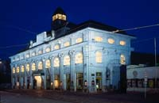  Muzeum moderního umění  Denisova 47  tel. +420 585 514 241 (pokladna)  mail: info@olmuart.cz  web: www.olmuart.cz  Probíhající výstavy:  Středoevropské forum Olomouc 2009  Michael Rittstein | Vlhkou stopou  Dům milovníka umění  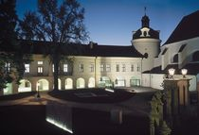  Arcidiecézní muzeum Olomouc  Václavské náměstí 3  tel. +420 585 514 190 (pokladna)  mail: info@olmuart.cz  web: www.olmuart.cz  Probíhající výstavy:  Růžová zahrádka / Rukopisné modlitební knížky 18.a 19. století (Sbírka Jana Poše)  Olomoucká obrazárna III. / Středoevropské malířství 16. – 18. století z olomouckých sbírek  Ke slávě a chvále – 1000 let duchovní kultury na Moravě  Otevírací doba:  denně kromě pondělí  10 - 18 hodin  (poslední vstup 17.30 hodin)  Vstupné:  Plné: 50,- Kč  Se slevou: 25,- Kč  Vstupenka platí pro Arcidiecézní muzeum i Muzeum moderního umění a je platná v den zakoupení.  KAŽDOU STŘEDU A NEDĚLI VSTUP ZDARMA |  | 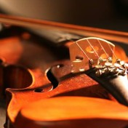  po | 2. 3. | 19.00 hod.  Muzeum moderního umění | Besední sál  Houslový recitál M. Sedláčka  Koncert Spolku pro komorní hudbu
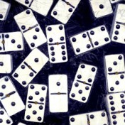
út | 3. 3. | 18.30 hod.
Muzeum moderního umění | Besední sál

Folkový večer

Skupina Domino a její hosté

st | 4. 3. | 18.30 hod.
Muzeum moderního umění | Café ´87

Miroslav Wagner | Noli tangere circulos meos | 20 Variaci na dané téma
VERNISÁŽ VÝSTAVY!

Šerosvit, světlo a stín. Ve fotografickém cyklu 20 Variaci vytváří autor, malíř a grafik kontrastem širokých mas světla a stínu prostor. Seskupení těles na fotografii je většinou dílem náhody, nebo tzv. kontrolované náhody. Meziprostory mezi objekty jsou přitom neméně důležité jako objekty samotné (kruh, koule nebo čtverec).
Výstava potrvá do 31. 3. 2009

čt | 5. 3. | 18.30 hod.
Muzeum moderního umění | Besední sál

Michael Rittstein | Vlhkou stopou
VERNISÁŽ VÝSTAVY!

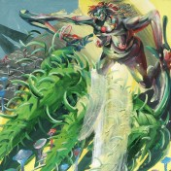
Bezmála padesát obrazů Michaela Rittsteina, jednoho
z nejvýznamnějších současných českých výtvarných umělců, bude od čtvrtka 5. března do 17. května k vidění v olomouckém Muzeu moderního umění. Výstava nazvaná Vlhkou stopou provede diváky dosavadní tvorbou letos šedesátiletého malíře, kreslíře, grafika a ilustrátora od jejich počátků v 70. letech až
do současnosti. Retrospektiva někdejšího spoluzakladatele Volného seskupení 12/15 Pozdě, ale přece, kterou doprovází téměř pětisetstránková monografie, měla před rokem premiéru v pražské Národní galerii.
Výstava potrvá do 17. 5. 2009

čt | 5. 3. | 19.00 hod.
Arcidiecézní muzeum Olomouc | Mozarteum

Čtyřlístek z Hosta
Poetický podvečer novinek autorů brněnského nakladatelství Host

Petr Motýl / Dagmar Urbánková / Stanislav Denk / Ladislav Puršl

Autorská čtení budou ve dvou navazujících blocích věnována současným básníkům, kteří své nové práce vydali na sklonku uplynulého roku. P. Motýl či D. Urbánková (která představí i svoji výtvarnou tvorbu) přečtou ukázky ze svých křehkých i ironických próz; L. Puršl či pozdní olomoucký debutant S. Denk zase posluchačům „zahrají“ v duchu spirituálních tradic. Nenechte si ujít večer, který navzdory lyrickému ladění rozhodně nebude připomínat slet náměsíčníků!

VSTUP ZDARMA

